I
I
MONAS Ero INVISIBILE

DICEMBRE 2021

Introduzione
Nel nome del Padre e del Figlio e dello Spirito Santo. Amen.

La gioia dell’amore che si vive nelle famiglie è anche il giubilo della Chiesa. Come hanno indicato i Padri sinodali, malgrado i numerosi segni di crisi del matrimonio, «il desiderio di famiglia resta vivo, in specie fra i giovani, e motiva la Chiesa». Come risposta a questa aspirazione «l’annuncio cristiano che riguarda la famiglia è davvero una buona notizia».
(Papa Francesco)

Invocazione allo Spirito Santo
O Spirito Santo, vieni nel mio cuore: per la tua potenza attiralo a te, o Dio, e concedimi la carità con il tuo timore. Liberami, o Cristo, da ogni mal pensiero: riscaldami e inﬁammami del tuo dolcissimo amore, così ogni pena mi sembrerà leggera. Santo mio Padre, e dolce mio Signore, ora aiutami in ogni mia azione. Cristo amore, Cristo amore. Amen.
(Santa Caterina da Siena)

Brano biblico
Dal Vangelo secondo Luca (2,41-52)
I suoi genitori si recavano ogni anno a Gerusalemme per la festa di Pasqua. Quando egli ebbe dodici anni, vi salirono secondo la consuetudine della festa. Ma, trascorsi i giorni, mentre riprendevano la via del ritorno, il fanciullo Gesù rimase a Gerusalemme, senza che i genitori se ne accorgessero. Credendo che egli fosse nella comitiva, fecero una giornata di viaggio e poi si misero a cercarlo tra i parenti e i conoscenti; non avendolo trovato, tornarono in cerca di lui a Gerusalemme. Dopo tre giorni lo trovarono nel tempio, seduto in mezzo ai maestri, mentre li ascoltava e li interrogava. E tutti quelli che l'udivano erano pieni di stupore per la sua intelligenza e le sue risposte. Al vederlo restarono stupiti, e sua madre gli disse: «Figlio, perché ci hai fatto questo? Ecco, tuo padre e io, angosciati, ti cercavamo». Ed egli rispose loro: «Perché mi cercavate? Non sapevate che io devo occuparmi delle cose del Padre mio?». Ma essi non compresero ciò che aveva detto loro. Scese dunque con loro e venne a Nazareth e stava loro sottomesso. Sua madre custodiva tutte queste cose nel suo cuore. E Gesù cresceva in sapienza, età e grazia davanti a Dio e agli uomini.

Meditazione
Maria e Giuseppe trovano Gesù in mezzo ai sapienti nel Tempio. È un’immagine che rievoca la figura biblica della Sapienza. Ciò che deve attrarre la nostra attenzione è che, nonostante questa sapienza, nonostante Gesù sia la Sapienza, la sua risposta è l’obbedienza: «Scese dunque con loro e venne a Nazareth e stava loro sottomesso». Anzi, diremmo che l’obbedienza è il modo in cui Gesù esprime la sua sapienza. Maria non è solo figura del credente che cerca, ma, insieme a Giuseppe, condivide la fatica e l’inquietudine di ogni genitore davanti ai comportamenti indecifrabili, e a volte irritanti, dei figli. Maria si rivolge a Gesù non con un rimprovero, ma con una domanda: chiede di capire, prima di giudicare. Non affronta Gesù da sola, ma coinvolge Giuseppe in un’alleanza educativa: tuo padre e io ti cercavamo. A volte, i comportamenti difficili dei figli rischiano di spezzare la relazione tra i genitori, indebolendo il loro intervento educativo. Giuseppe rimane in silenzio. Lascia parlare Maria. Forse per un accordo previo tra loro o perché è consapevole che in quel momento per lui è meglio tacere. La risposta di Gesù è difficile da comprendere per i suoi genitori, ma, attraverso questa risposta, il Vangelo ci dice che la prima parola pubblica di Gesù nel Vangelo di Luca è “Padre”. Ci colpisce perché sarà anche la sua ultima parola. Tutta la vita di Gesù è ricompresa dall’inizio alla fine dentro la sua relazione con il Padre.
Anche in questa incomprensione, che spesso caratterizza la vita del genitore, Maria e Giuseppe continuano a stare accanto al figlio nella quotidianità della vita, pur sapendo che ci sarà un giorno in cui dovranno farsi da parte per lasciare che le folle affaticate e senza guida prendano il loro posto. Come Maria ha generato Gesù nella sua nascita, così, successivamente, sarà la Parola che lo genererà alla vita adulta.

PRENDI UN MOMENTO PER TE
A partire dal brano del vangelo e da questi spunti prenditi un tempo di meditazione personale: leggi e rileggi il brano, fallo scendere nel tuo cuore, chiediti come questo brano parla alla tua vita di oggi.

Ringraziamento
Se il Signore non costruisce la casa,
invano si affaticano i costruttori.
Se il Signore non vigila sulla città,
invano veglia la sentinella.
Invano vi alzate di buon mattino
e tardi andate a riposare,
voi che mangiate un pane di fatica:
al suo prediletto egli lo darà nel sonno.
Ecco, eredità del Signore sono i figli,
è sua ricompensa il frutto del grembo.
Come frecce in mano a un guerriero
sono i figli avuti in giovinezza.
Beato l'uomo che ne ha piena la faretra:
non dovrà vergognarsi quando verrà alla porta
a trattare con i propri nemici.
(Salmo 127)

Intercessioni
Fratelli e sorelle, riconosciamo l’amore di Dio, che sempre risponde ai suoi figli in attesa, e ci rende fiduciosi nel presentargli le più profonde aspirazioni del cuore. Preghiamo insieme e diciamo: Vieni Signore Gesù.

- Signore, portiamo a te le nostre famiglie, perché siano segni provocanti che spingono la nostra società alla comunione, alla pace, alla convivialità delle differenze, preghiamo.

- Signore nostro redentore, ti ricordiamo la tua Chiesa, perché sperimentando la tua venuta, sappia annunciare con rinnovato vigore il Vangelo della misericordia alla famiglia, preghiamo.

- Signore e Salvatore, è all'interno della famiglia che ci si educa a essere capiti e sostenuti nonostante gli sbagli compiuti; fa’ che ogni famiglia diventi luogo privilegiato dove si sperimenta la gioia del perdono, preghiamo.

- Signore nostra Luce, per le famiglie e le coppie che stanno vivendo momenti di difficoltà, perché, sostenute dalla tua venuta in mezzo a noi, si sentano accolte e accompagnate nel loro cammino, preghiamo.

- Signore, Agnello immolato, ti affidiamo le famiglie che portano nel cuore le ferite causate dalla mancanza di figli, perché trovino in te pace e consolazione, preghiamo.

Uniti nella preghiera invochiamo Dio con le stesse parole di Gesù: Padre nostro…

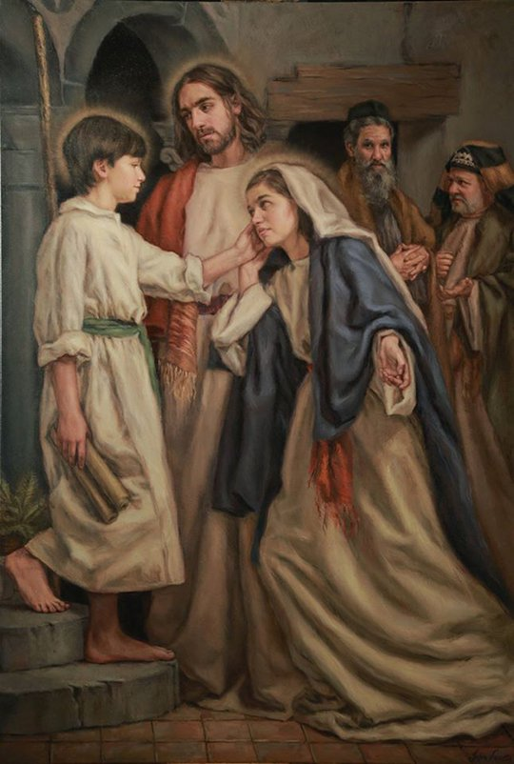
Orazione
Ti benediciamo, Signore, perché hai voluto che il tuo Figlio fatto uomo appartenesse a una famiglia umana e crescendo nell'ambiente familiare ne condividesse le gioie e i dolori. Guarda le nostre famiglie sulle quali invochiamo il tuo aiuto: proteggile e custodiscile sempre, perché sostenuta dalla tua grazia vivano nella prosperità e nella concordia e come piccole Chiese domestiche testimonino nel mondo la tua gloria. Per Cristo nostro Signore. Amen.

INTENZIONE DI PREGHIERA MENSILE
In questo mese in cui contemplando Gesù che si fa uomo in una famiglia umana, chiediamo che sempre più giovani vivano in pienezza la chiamata al matrimonio cristiano.

